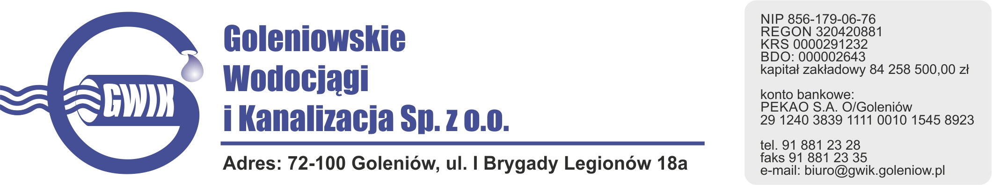
Goleniów 01.10.2020

OGŁOSZENIE O PRZERWIE W DOSTAWIE WODY
Goleniowskie Wodociągi i Kanalizacja Spółka z o.o. w Goleniowie informuje, że w związku z pracami przyłączeniowymi do sieci wodociągowej w GPP w Łozienicy w ul. Prostej w dniu:
04.10.2020 (niedziela) zostanie wstrzymana dostawa wody
do odbiorców w ulicy:
- Prosta 2,4,5,7,8,
- Granitowa 6,8

Planowane godziny wstrzymania dostawy wody od 10³⁰ do 15⁰⁰
Godziny w/w prac mogą ulec zmianie.

Przepraszamy za powyższe niedogodności.

